# Faculté des Sciences et Technologie



(FST)

# Niveau : L3-FST

**Réseaux 1**

**Soumis au chargé de cours : Ismaël SAINT AMOUR**

**Préparé par : Jameson DOMINIQUE**

**Date : 30 Décembre 2024**

# Projet 1 : Étude et Mise en Œuvre des Protocoles Telnet et SSH.

**Objectif du Projet**

**Ce projet vise à :**

1. Comparer et analyser les protocoles Telnet et SSH en termes de fonctionnement, sécurité, et applications.
2. Configurer et sécuriser des connexions à distance sur des équipements réseau en utilisant ces protocoles.
3. Expérimenter les vulnérabilités de Telnet et comprendre l’importance de SSH en tant que protocole sécurisé.

# Diagramme de topologie réseau.

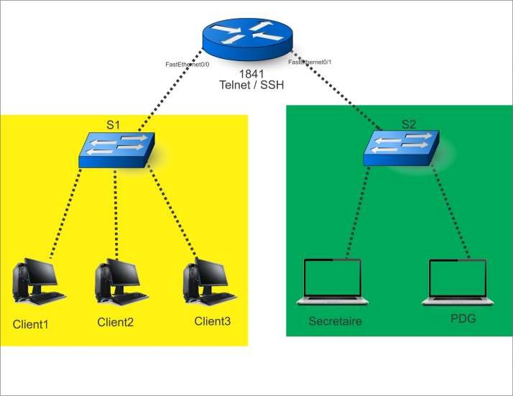

1. **Configuration réseau.**

**Scripts ou fichiers de configuration pour chaque appareil utilisé dans le projet.**

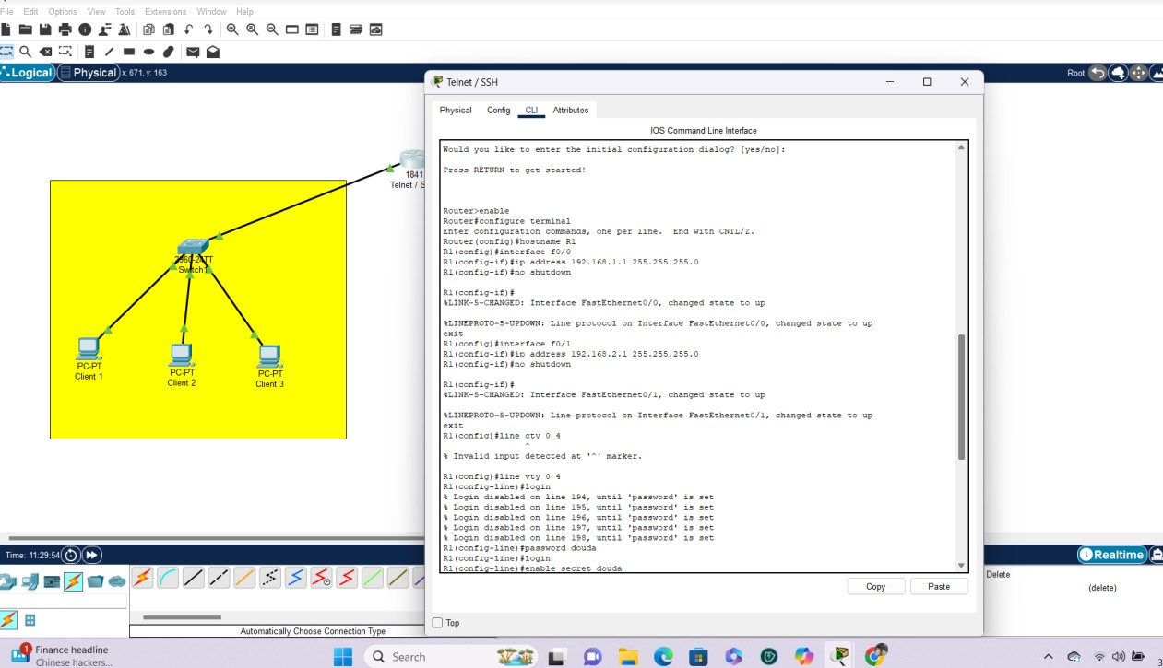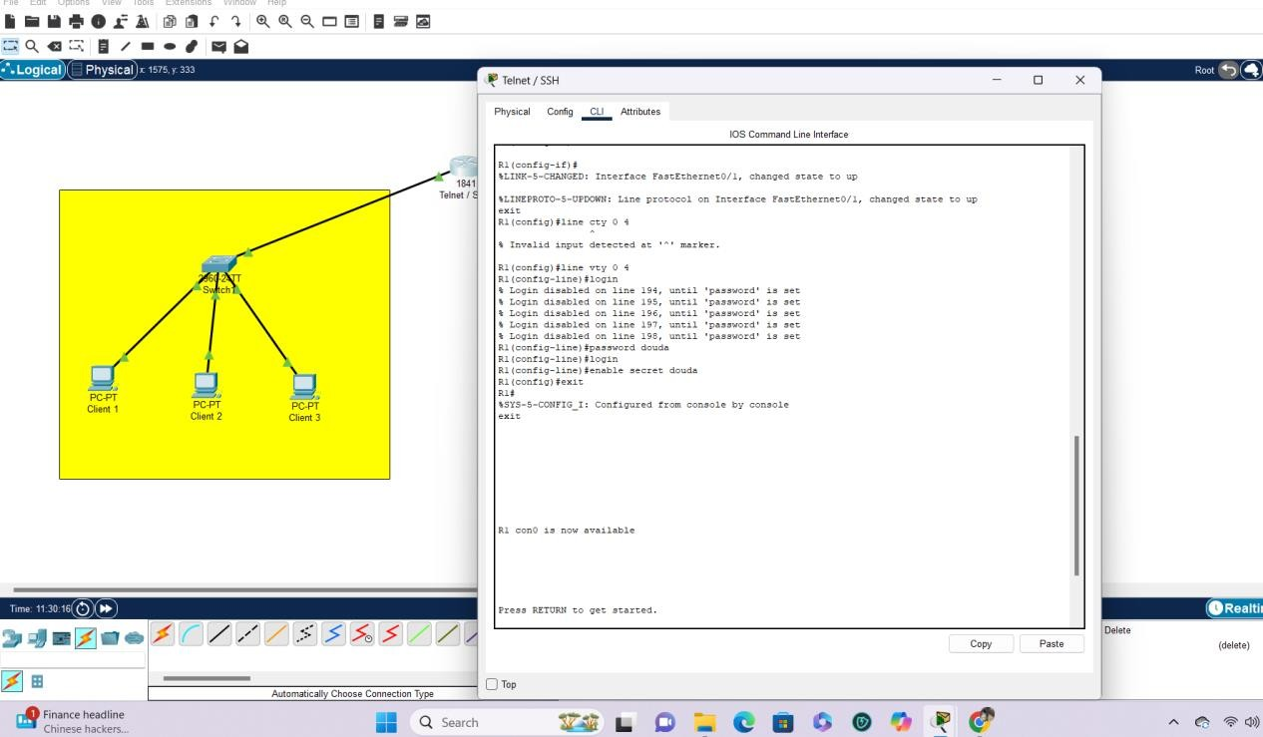

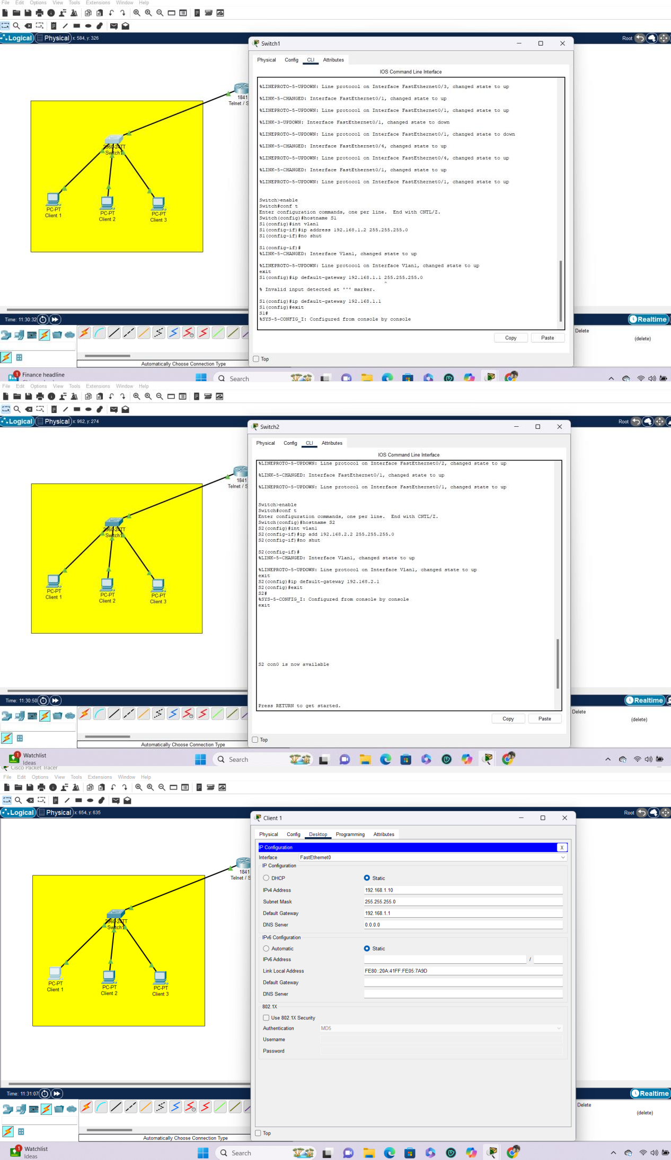

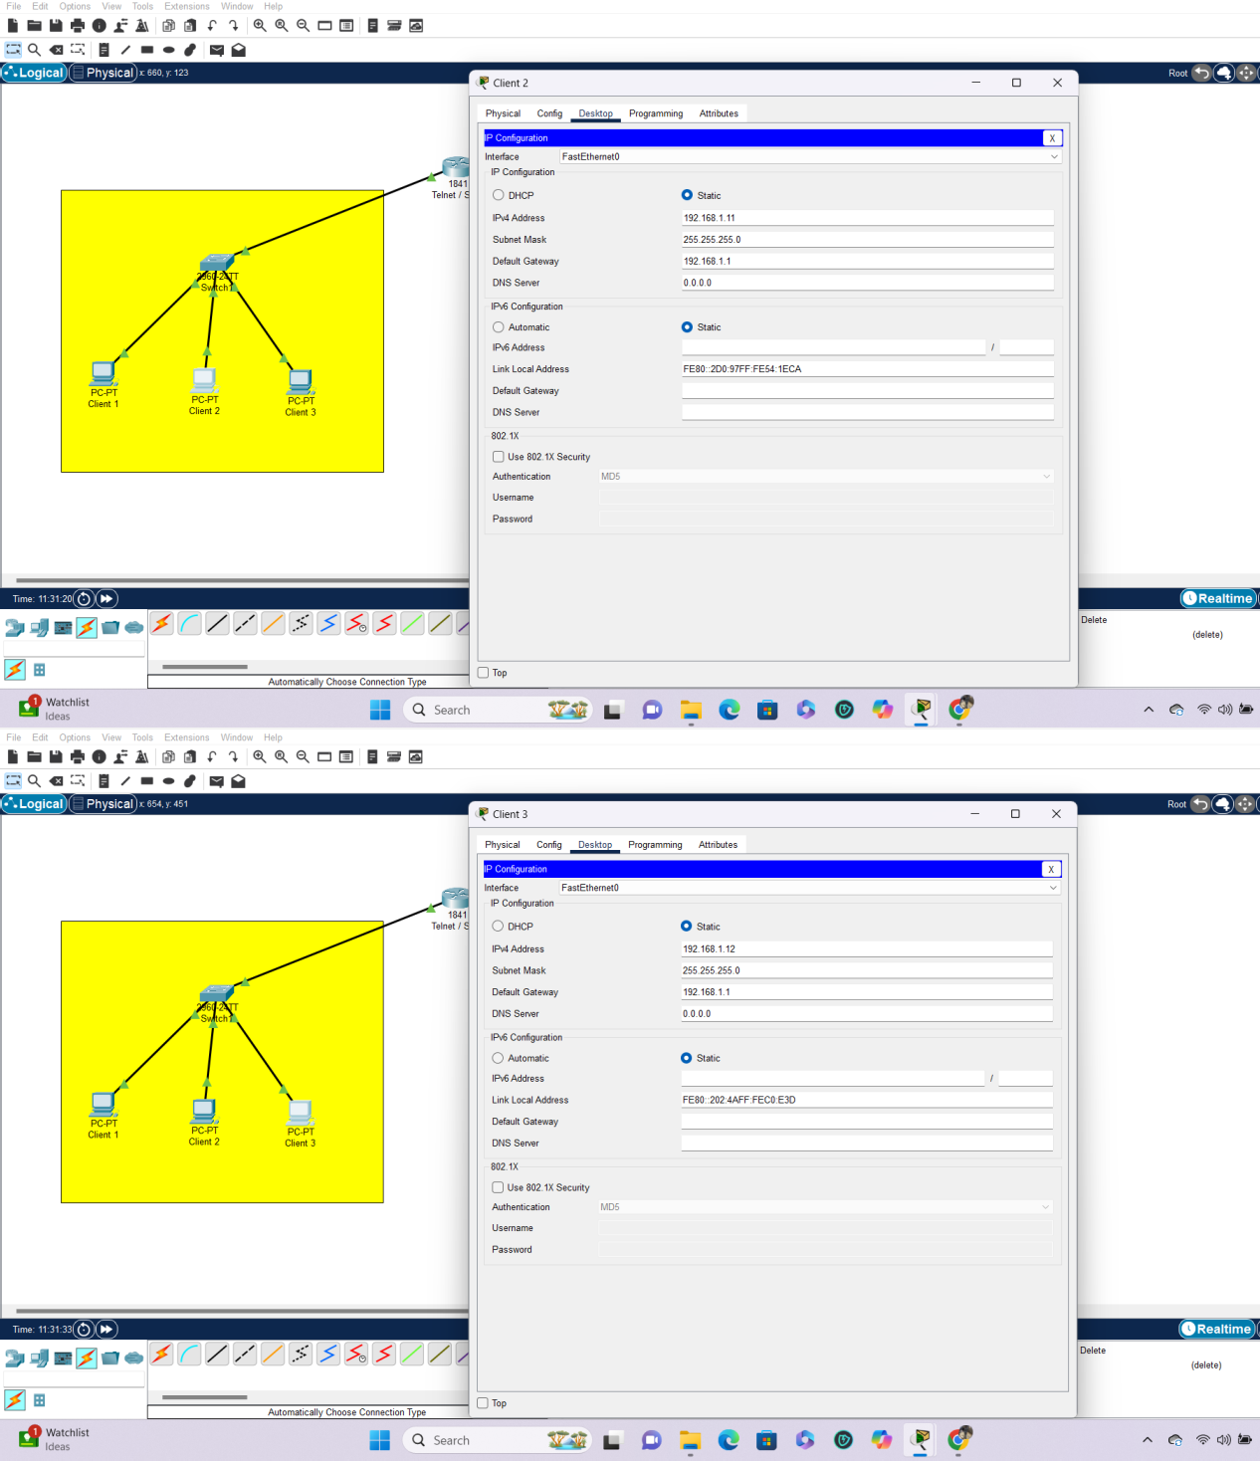

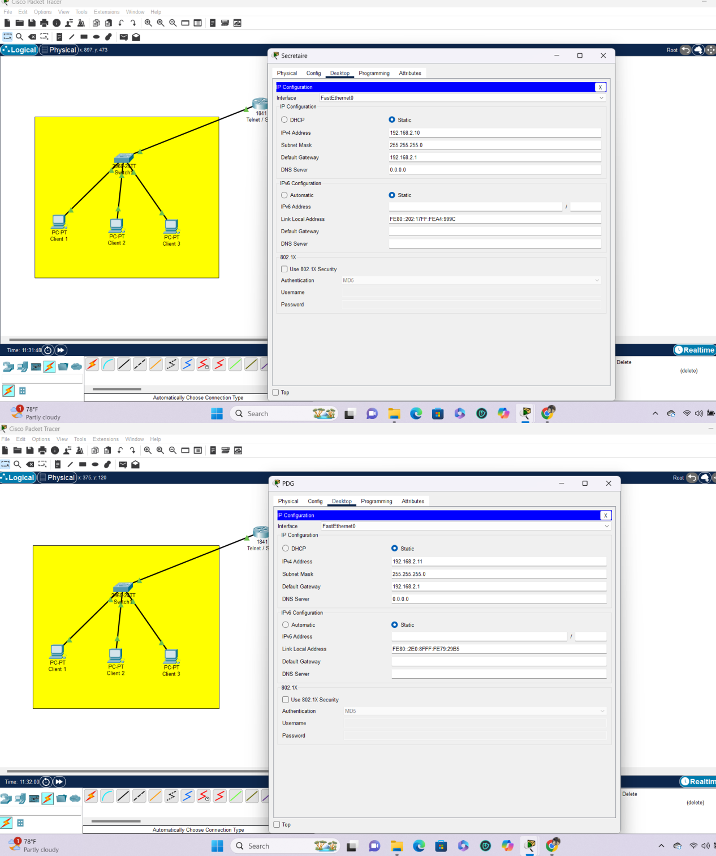

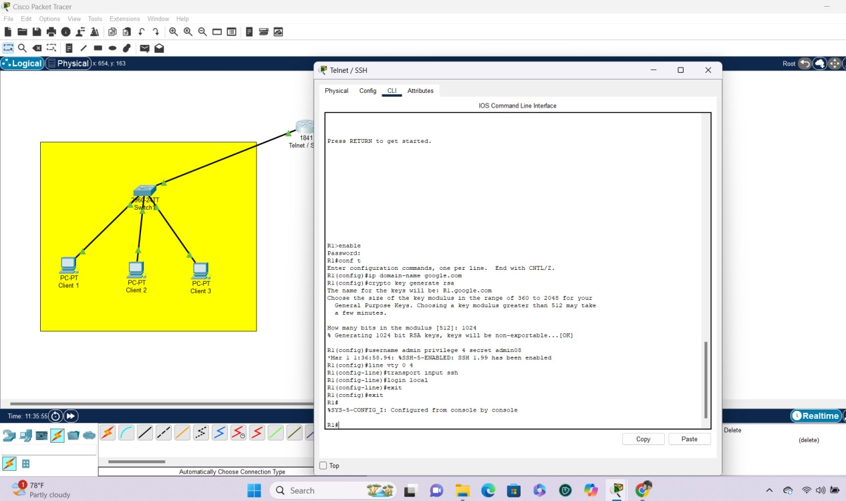

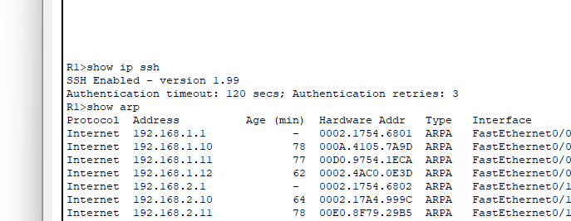

# Analyse des Protocoles.

**Comparaison des protocoles Telnet et SSH, avec une analyse de la sécurité.**

- **Telnet**

**Avantages** : Simplicité, facilité d’utilisation.

**Inconvénients** : Non sécurisé (transmission des données en clair)

**Cas d’utilisation** : Environnement sécurisés ou internes.

**Sécurité** : Non chiffré, expose les données à des risques d’interception.

- **SSH**

**Avantages** : Sécurisé (chiffrement des données), authentification forte.

**Inconvénients** : Complexité de configuration.

**Cas d’utilisation** : Accès distant sécurisé.

**Sécurité** : Chiffrement des connexions, protection des données échangées.

# Tests et Observations

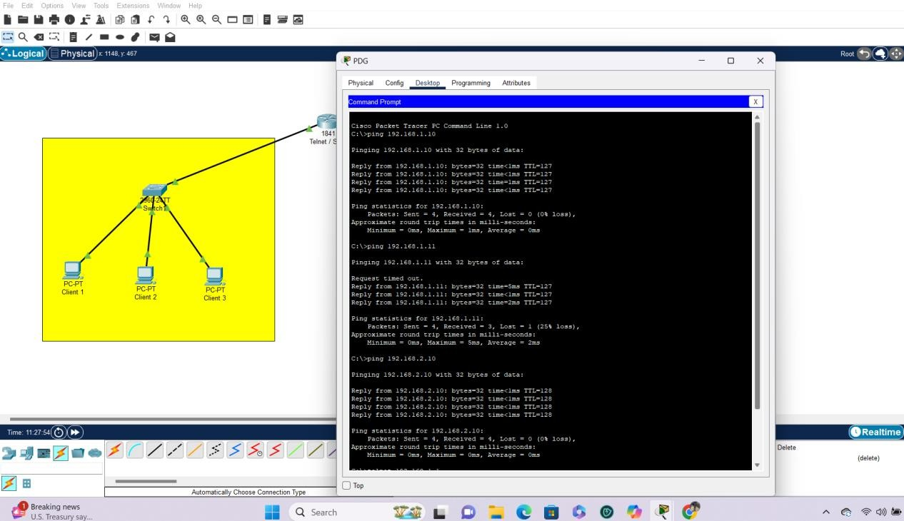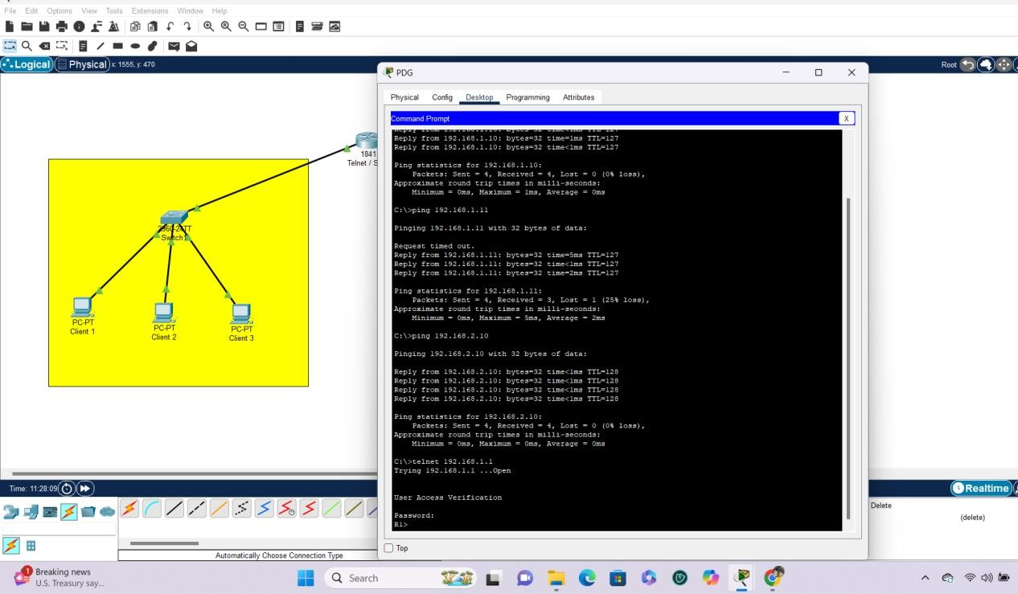

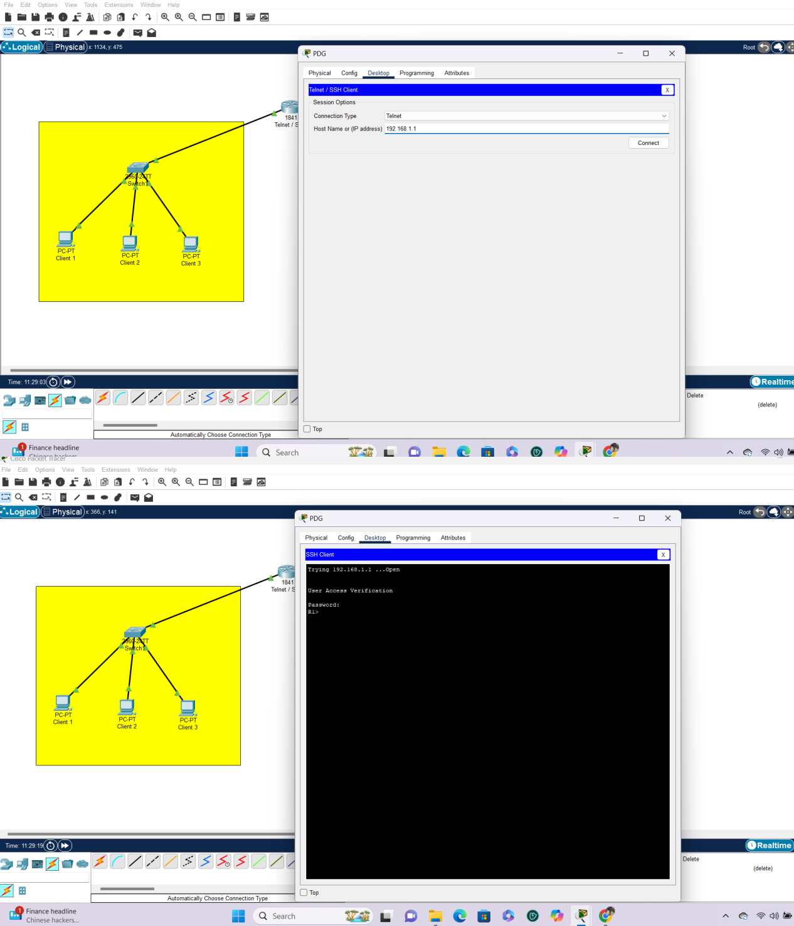

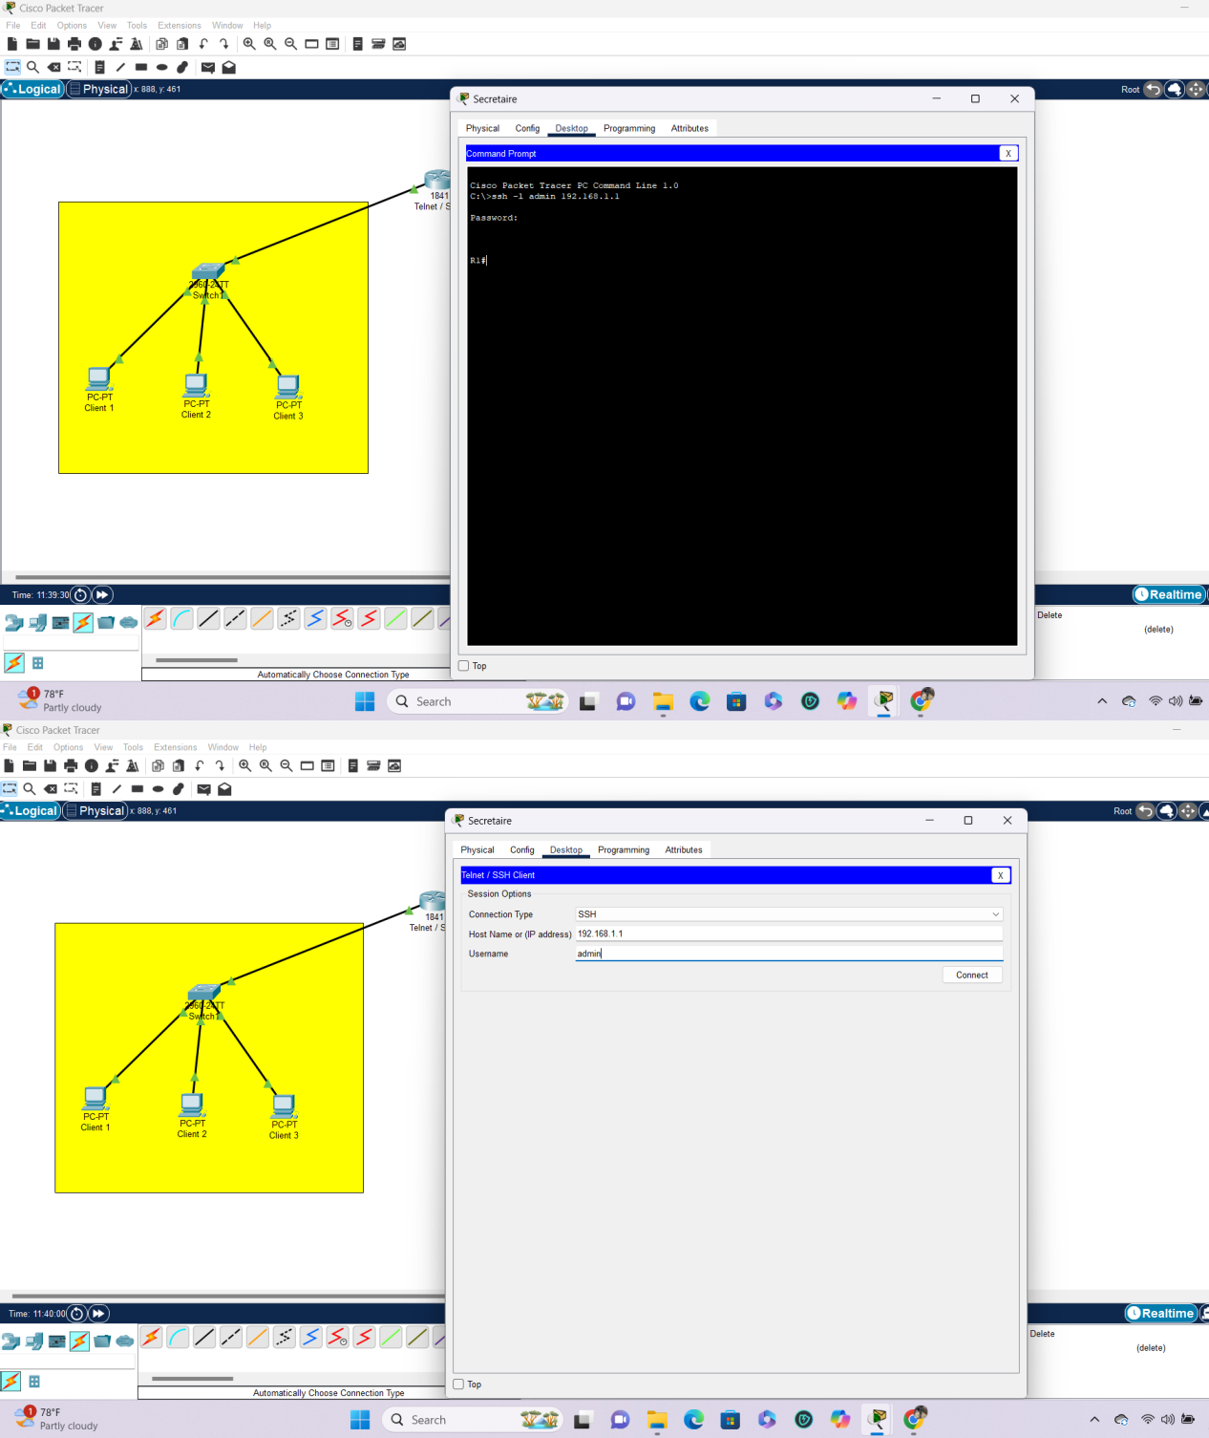

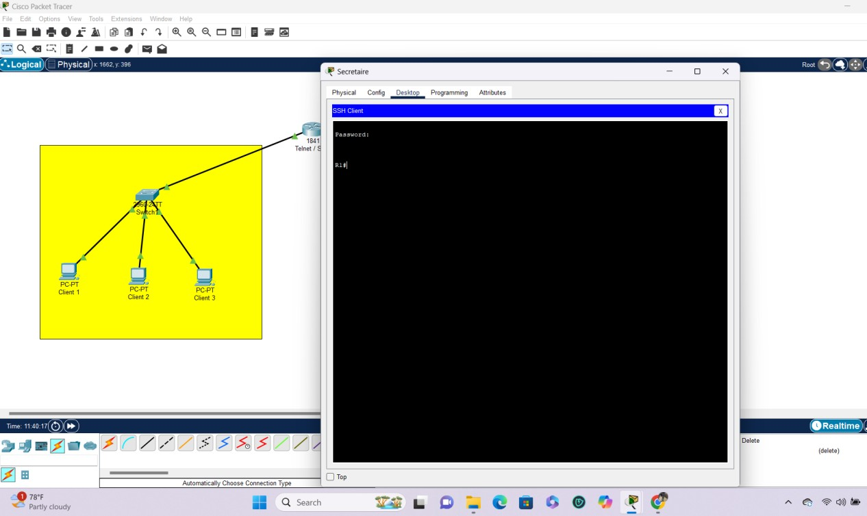

1. **Conclusion**

Ce projet permet de comprendre l’importance des protocoles de communication sécurisés dans les réseaux modernes. En analysant Telnet et SSH, nous mettons en lumière les enjeux de sécurité associés aux connexions à distance et la nécessité d’adopter des pratiques sécurisées dans la gestion des réseaux.